**New Syllabus NESA Questions:**

1) A

2) B

3) B

**Past HSC Questions:**

**2018:**

9) A

15) D

16) A

34)

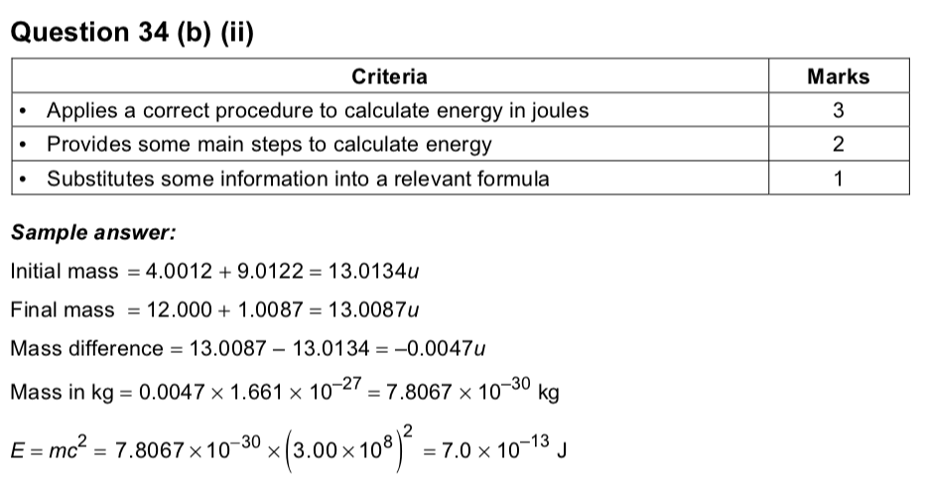

**2017:**

2) B

7) D

20) D

23)

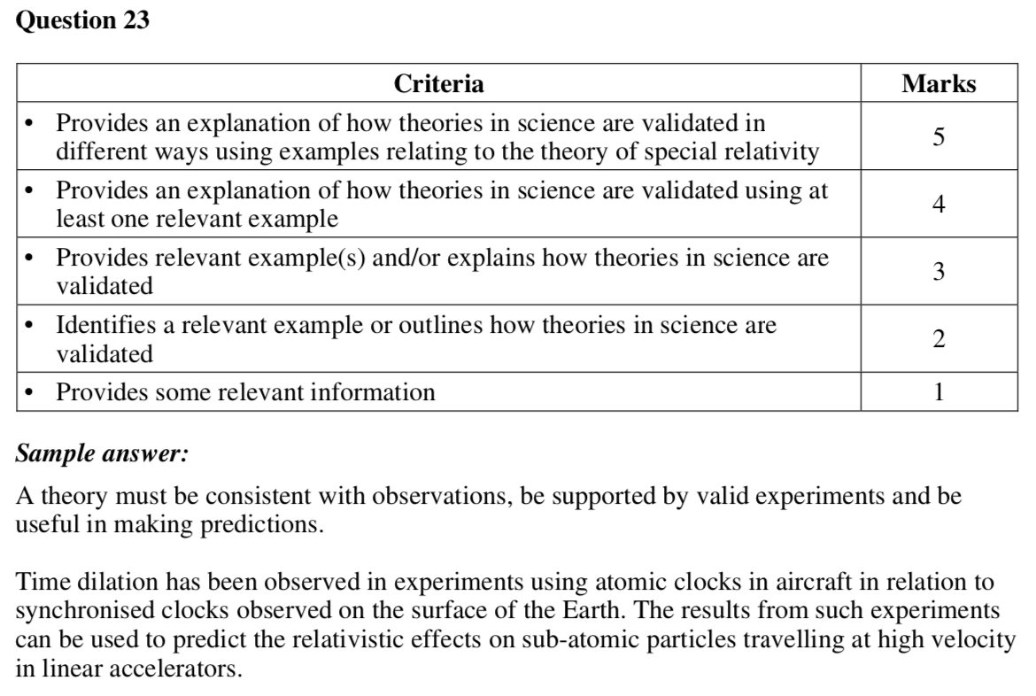



**2016:**

6) D

10) C

19) A

**2015:**  
6) B

16) C

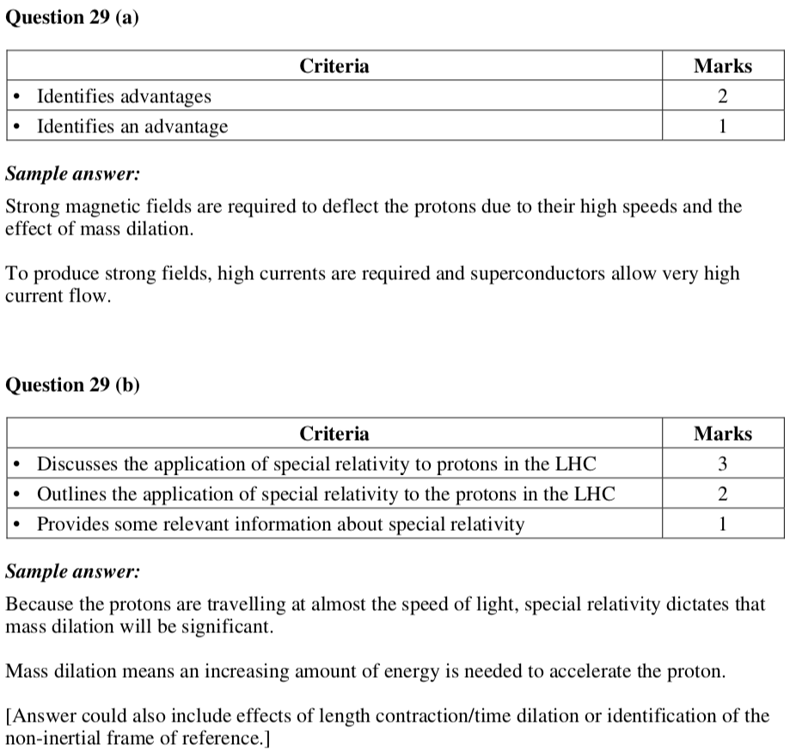

**2014:**

19) A

**2013:**

8) D

18) C

19) C

**2012:**

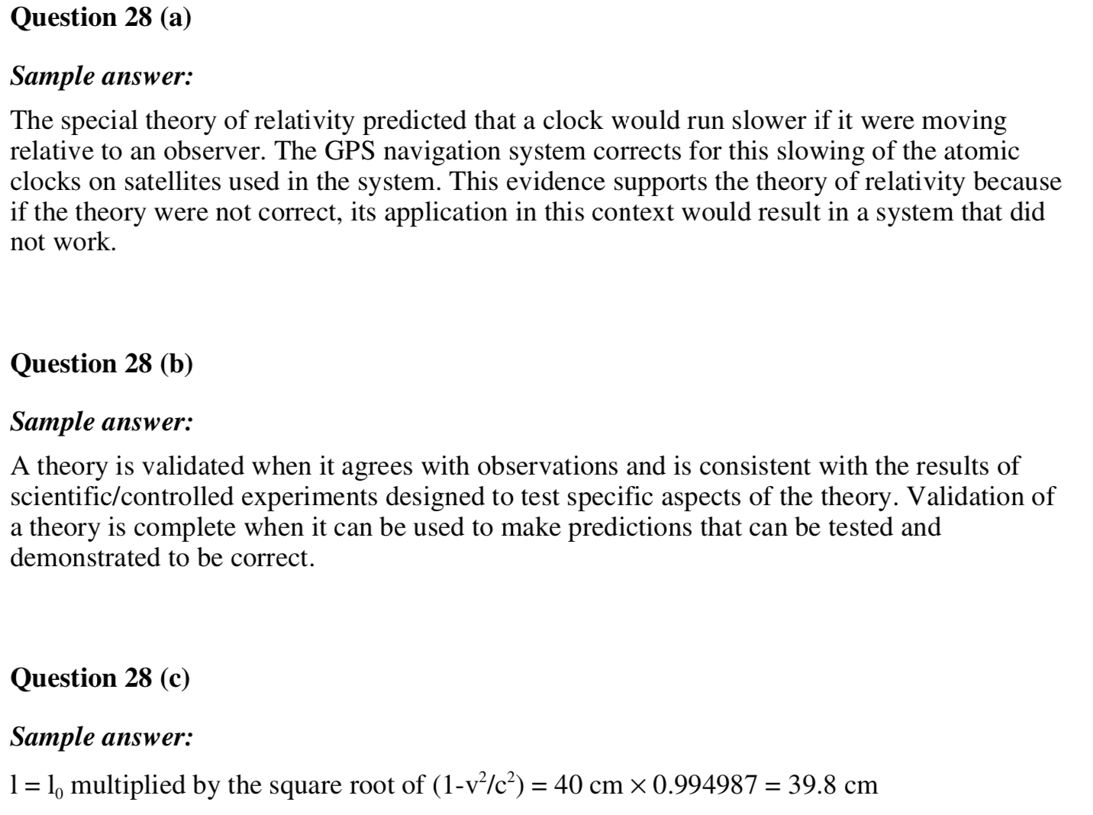

**2011:**

9) B

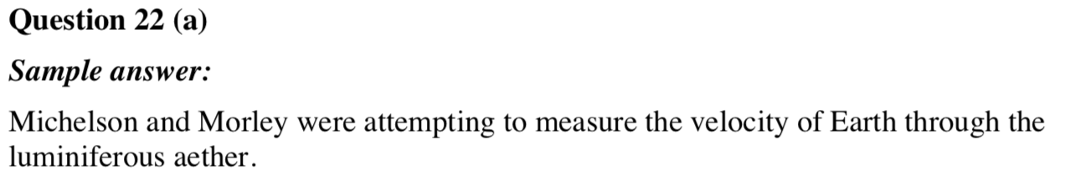

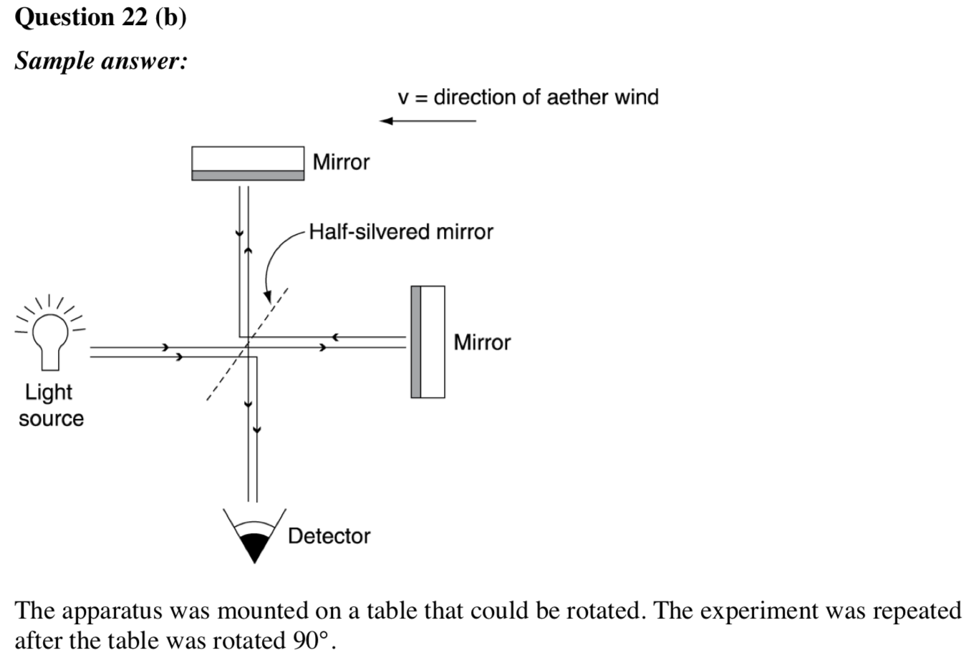

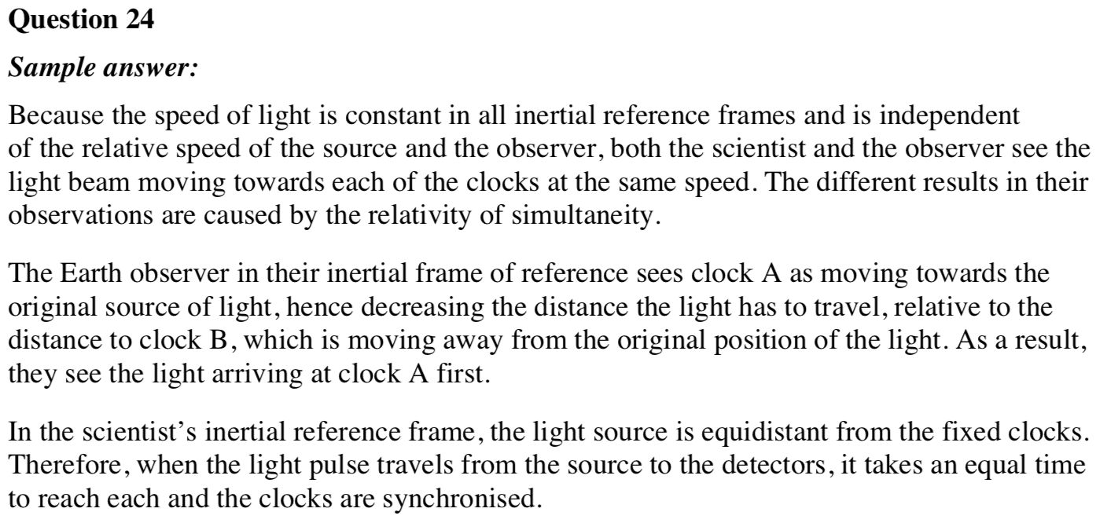

**2010:**

3) A

6) B

**2009:**

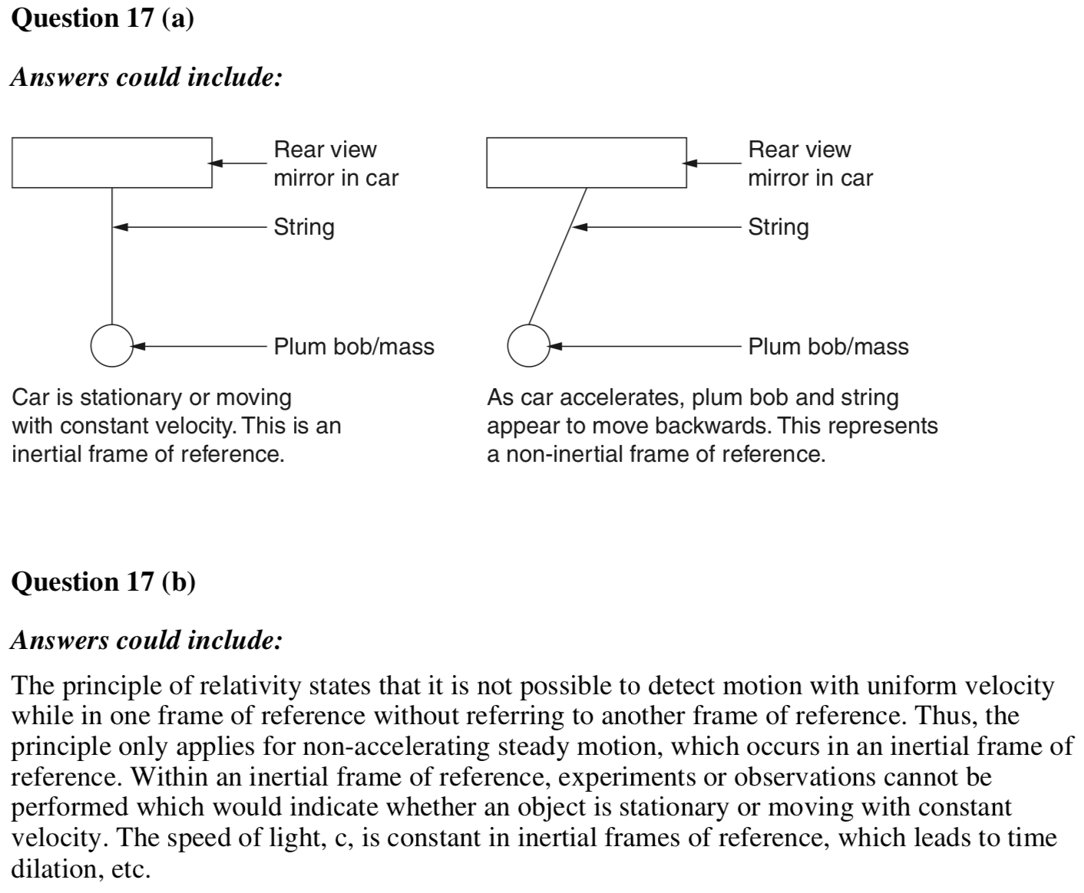

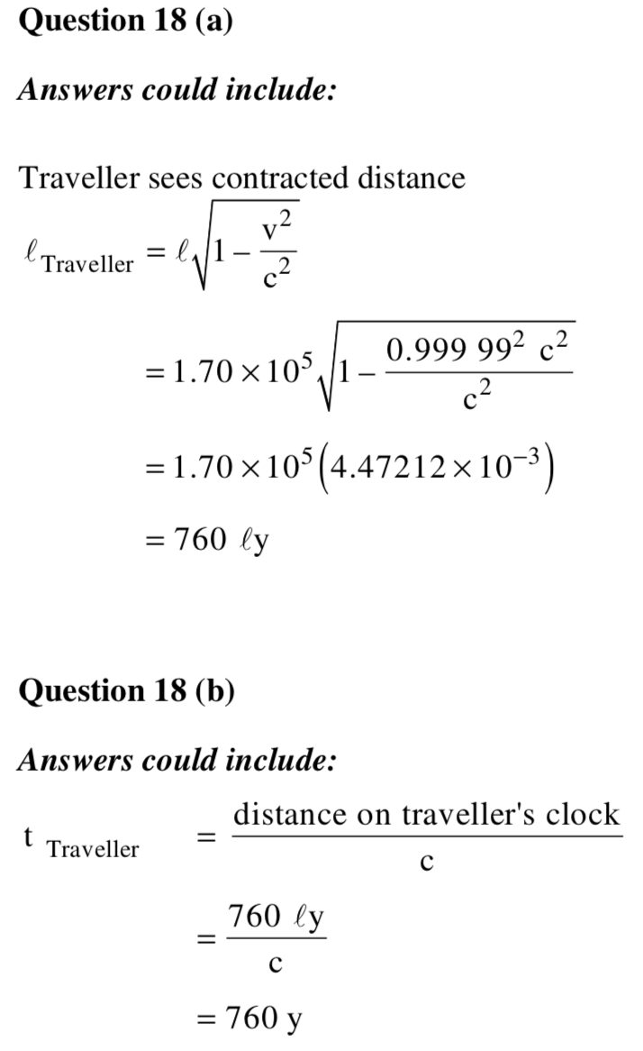



**Before 2009 there were no answers given for short answer please use a book like Excel Physics**

**2006:**

3) D

**2004:**

4) B

5) A

**2003:**

5) B

**2002:**

2) A